Муниципальное бюджетное дошкольное образовательное учреждение
«Детский сад №8 «Белоснежка»

Консультация для родителей
«Использование игровых технологий
в формировании здорового образа жизни
у детей дошкольного возраста»

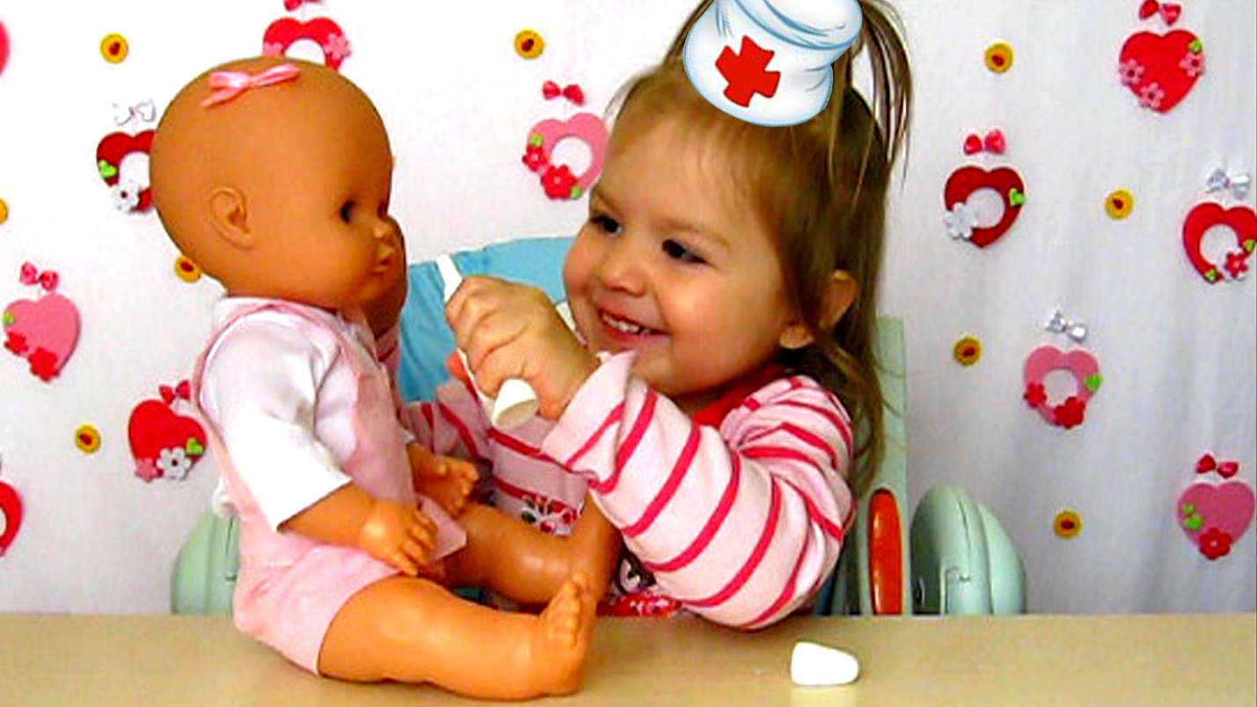

Материал подобрала и оформила,
воспитатель: Д.А. Дрожжева

г. Мегион – 2018 г.
«Использование игровых технологий
в формировании здорового образа жизни у детей дошкольного возраста»

Дошкольный возраст, по утверждению специалистов, является важным и ответственным периодом в создании фундамента психического и физического здоровья ребенка. В этот период происходит перестройка функционирования разных систем детского организма, поэтому крайне необходимо всячески способствовать воспитанию у детей этого возраста привычек и потребностей к здоровому образу жизни, поддержанию и укреплению своего здоровья. Это одна из приоритетных задач, которая стоит перед родителями и педагогами. Именно в это время нужно начинать формирование основ здорового образа жизни у дошкольников. Родителям дошкольника необходимо усвоить, что здоровье малыша - это не только отсутствие болезни, эмоционального тонуса и плохая работоспособность, но и закладывание основ будущего благополучия личности ребенка. Исходя из этого основным направлением по укреплению здоровья детей дошкольного возраста, является формирование у дошкольников представления о здоровье, как об одной из фундаментальных ценностей жизни. Воспитатели в детском саду, родители дома должны постоянно учить ребенка правильному поведению в различных жизненных обстоятельствах, быть готовым к непредвиденным ситуациям. В этот период ребенок должен четко усвоить, что такое хорошо и полезно, а что такое вредно и плохо. Родители, бабушки и дедушки должны постоянно прививать малышу правильное отношение к своему здоровью и ответственности за него. Это направление в воспитании дошкольника должно решаться созданием целостной системы по сохранению физического, психического и социального благополучия ребёнка.
Но для решения указанных задач на практике не всегда учитывается влияние основного вида деятельности дошкольников - игры.
Игра - это наиболее доступный и эффективный метод воздействия на ребёнка. Ведь именно игра, являясь естественным спутником жизни ребёнка.
Общее значение игр для детей переоценить, наверное, невозможно. Именно в игре ребёнок получает полноценное, многоплановое развитие: физическое, трудовое, психическое, умственное. Поэтому очень важно вызвать интерес к играм у детей и родителей и внедрить их в повседневную жизнь.
Следует выделить, что формирование у детей навыков и привычек ЗОЖ невозможно без тесного сотрудничества с семьей. Поэтому ознакомление родителей по данному направлению работы с дошкольниками позволяет заинтересовать взрослых возможностями их детей, показать достижения и результаты, знания о ЗОЖ, организовать совместные спортивные праздники, досуговые мероприятия, игровые программы и т. п.

